УДК 551.524

ГОМОГЕНИЗАЦИЯ СПЕЦИАЛИЗИРОВАННЫХ МАССИВОВ МЕТЕОРОЛОГИЧЕСКИХ ДАННЫХ
А.Ф. Финаев
Всероссийский научно-исследовательский институт гидрометеорологической информации –
мировой центр данных
Россия, 249031, Обнинск, ул. Королёва,6; afinaev@meteo.ru
Реферат: Основой для оценки изменения климата должны быть однородные ряды данных гидрометеорологических характеристик, то есть их изменения должны происходить только по причинам изменения погоды. Данные, поступающие с гидрометеорологических станций, не всегда удовлетворяют этим требованиям, так как кроме погодных условий на показания приборов иногда влияют посторонние факторы.
Всероссийский научно-исследовательский институт гидрометеорологической информации – мировой центр данных (ВНИИГМИ-МЦД) предоставляет пользователям специализированный массив метеорологических данных для более, чем 500 станций Российской Федерации (РФ). В настоящем исследовании используются пять наборов данных из этого массива: средняя, максимальная и минимальная температура воздуха, атмосферные осадки и относительная влажность воздуха.
Оценив методики получения однородных рядов метеорологических данных, предлагаемые ВМО, и климатогеографические условия РФ, для выполнения задач исследования был выбран программный пакет RHtests. В результате гомогенизации данных были получены однородные ряды указанных характеристик атмосферы за определённый период наблюдений, а также проведена оценка нарушений однородности рядов данных на каждой метеорологической станции. Период с 1947 по 2016 год можно считать наиболее подходящим для оценки изменения климата в РФ, так как за этот интервал времени станции, относительно равномерно расположенные по всей стране, имели доступные данные наблюдений. На основе этих данных были смоделированы цифровые карты территории РФ по однородным и неоднородным значениям.
Сравнение статистических характеристик карт показало, что коэффициент тенденции изменения годовой температуры воздуха по однородным данным ниже (+2.4°C/100 лет), чем по неоднородным (+2.8°C/100 лет). Абсолютная максимальная температура увеличились (+0.27°C); амплитуда между максимальной и минимальной температурой также возросла (+0.577°C). Атмосферные осадки в среднем по исследуемой территории увеличиваются (+0.96%/70 лет). Коэффициент тренда осадков по однородным данным меньше (0.92), чем по неоднородным (1.13). Данные относительной влажности воздуха исследовались за период с 1966 по 2023 год. Согласно неоднородным данным относительная влажность воздуха росла до середины указанного периода по сезонам и в среднем за год. Относительная влажность воздуха согласно однородным данным с 1966 по 2023 год имеет тенденцию к снижению, особенно весной и летом, а осенью и зимой она почти не менялась.
Выполненные исследования показали, что при выполнении работ с данными, получаемыми с гидрометеорологической сети, необходимо выполнять гомогенизацию для получения однородных рядов данных, так как имеется много причин не метеорологического характера, которые вносят искажения в результаты измерений. Применять рекомендованные ВМО методы для получения однородных климатических рядов, которые можно будет использовать в дальнейших исследованиях.
Ключевые слова: однородные данные, метеорология, климат, изменение климата, температура, осадки, влажность.

HOMOGENIZATION OF SPECIALIZED METEOROLOGICAL DATASETS
A.F. Finaev
All-Russian Research Institute of Hydrometeorological Information – World Data Center (RIHMI-WDC)
6, Korolyova, 249031, Obninsk Russia; afinaev@meteo.ru

Abstract: Climate change assessment should be based on homogeneous data series of hydrometeorological parameters, meaning their changes should occur due to weather changes only. Records obtained from hydrometeorological stations do not always correspond to these requirements, since readings of devices are sometimes influenced by external factors unrelated to the occurrence of weather conditions.
All-Russia Research Institute of Hydrometeorological Information – World Data Center (RIHMI-WDC) provides users with a specialized meteorological dataset from over 500 stations in the Russian Federation (RF). The present study uses data series for five parameters from this dataset: average, maximum and minimum air temperature, precipitation and relative air humidity.
After evaluating the methodology for obtaining homogeneous meteorological data series proposed by the WMO, as well as assessing climatic and geographical conditions of the Russian Federation, the RHtests software package was selected to perform research tasks. The methodology algorithm helped to get homogeneous data series of above-mentioned atmospheric characteristics for the particular observation period, and to assess homogeneity gaps in data series for each meteorological station. The period from 1947 until 2016 can be considered the most suitable for evaluating climate change in RF, as during this time interval stations, being rather evenly distributed throughout the country, had available observation data. Digital maps for the territory of the Russian Federation were simulated using these homogeneous and heterogeneous datasets.
Comparison of statistical characteristics of the modeled maps revealed that coefficient of the annual air temperature change is lower according to homogeneous data (+0.4°C/100 years) compare to heterogeneous data (+2.8°C/100 years). The absolute maximum temperature increased (+0.27°C/100 years); the amplitude between the maximum and the minimum temperature increased as well (+0.577°C/100 years). Average precipitation across the study territory increased (+0.96%/70 years). The coefficient trend is smaller based on homogeneous data (0.92) compare to heterogeneous data (1.13). Relative air humidity data were analyzed for the period from 1966 until 2023. According to heterogeneous data, the relative air humidity increased seasonally and on average annually until the middle of the mentioned period. The relative air humidity tends to decrease from 1966 until 2023 according to homogeneous data, especially in spring and summer, and it remained almost unchangeable in autumn and winter.
The conducted research has shown that when working with data obtained from the hydrometeorological network, homogenization is necessary to obtain consistent data series, as there are many non-meteorological factors that distort measurement results. WMO-recommended methods should be used to obtain consistent climate series that can be used in further research.
Keywords: homogeneous data, meteorology, climate, climate change, temperature, precipitation, humidity.

Введение
Основой для оценки изменений климата являются многолетние ряды данных инструментальных наблюдений на гидрометеорологических станциях. Ряды данных, используемые для таких исследований должны быть однородными, то есть изменения гидрометеорологических характеристик должны происходить только по причинам изменения погоды. К сожалению, данные, поступающие со станций, не обладают этими свойствами, так как кроме погодных изменений на показания приборов влияют посторонние причины. Такими причинами могут быть: перемещение станции на другое место; смена модели прибора; изменение сроков наблюдения; нарушение защиты прибора от внешних воздействий; неправильная калибровка прибора; технические ошибки при записи и проведении наблюдений (человеческий фактор); перерывы в наблюдениях (разрыв непрерывности ряда); изменение окружающей среды (строительство зданий, рост растительности, появление водоемов вблизи наблюдательной площадки, влияние транспорта) и многие другие помехи.
Долговременные ряды метеорологических данных редко бывают однородными. Причиной является большое разнообразие шумов и их весовое влияние на гидрометеорологические характеристики. Этот вопрос давно находится в поле зрения исследователей. В мировом научном сообществе много научных групп заняты решением проблемы достижения однородности (гомогенизации) рядов данных (Venema et al., 2012). Для выявления неоднородностей ряда обычно предлагается выполнить четыре теста на однородность: тест Александерсона (SNHT - standard normal homogeneity test), тест Буишанда, тест Петита и тест-отношение Фон-Ноймана, которые можно использовать только для среднегодовых климатических характеристик (Руководство по специализированному климатологическому обслуживанию экономики, 2008). Выполнение этих тестов для больших массивов данных, собранных с множества станций, представляет значительные затруднения.
Комиссия по климатологии при Всемирной метеорологической организации (ВМО) создала целевую группу по гомогенизации (TT-HOM) под руководством Виктора Венема и Мэтью Мане, которая оценила методы, используемые для получения однородных рядов метеорологических данных в разных странах. В задачи группы входило выявление наиболее квалифицированных и эффективных методов гомогенизации и контроля качества климатических рядов. В настоящее время группой TT-HOM комиссии по климатологии ВМО представлена вторая версия руководства по гомогенизации данных метеорологических станций (Venema et al., 2018). В этой работе проведён обзор, дана оценка качества, возможностей и параметров использования десяти пакетов программ для выполнения гомогенизации и получения однородных рядов данных (OPACE2, WMO Commission for Climatology, 2025). Программы отличаются скоростью выполнения операций, автоматизацией и интерактивными действиями оператора, возможностью использования опорных станций и эталонного ряда, климатическими переменными, количеством обрабатываемых станций, временным разрешением, уровнем лицензии, программной средой, наличием или отсутствием графического интерфейса, методами коррекции данных и некоторыми другими характеристиками.
Программы, предлагаемые группой TT-HOM ВМО, используются во многих странах для гомогенизации рядов метеорологических данных, а многочисленные примеры (Climate Data Homogenization. Classic Examples …, 2020) показывают влияние неклиматических факторов на изменения в этих рядах. В пример можно привести гомогенизацию суточных температур и осадков для более 400 станций северного Китая за период 1978-2015 год с помощью программного пакета MASH (Lingling Shen и др., 2018). Результаты работы показали, что нарушение однородности присутствовало на всех станциях. Наибольшая неоднородность данных была выявлена после 2000 года. Авторы связывают эти нарушения однородности рядов с широкомасштабной заменой приборов. После применения пакета MASH были получены однородные ряды температуры и осадков.

Данные и методы
Всероссийский научно-исследовательский институт гидрометеорологической информации – мировой центр данных (ВНИИГМИ-МЦД) предоставляет пользователям данные метеорологических наблюдений с более чем 500 станций Российской Федерации (ВНИИГМИ-МЦД, 2025). Этот специализированный массив данных проверен на качество и подготовлен для использования, а станции относительно равномерно расположены по всей территории России (Разуваев, 2014). Причины неоднородности рядов данных неоднократно обсуждались сотрудниками института, однако тесты и вычисления однородных рядов не выполнялись (Разуваев, 2014; Булыгина и др., 2014).
Оценив методики получения однородных данных и программное обеспечение, предлагаемое ВМО (OPACE2, WMO Commission for Climatology, 2025), а также климатогеографические условия исследуемой территории, для выполнения задач по получению однородных метеорологических рядов был выбран пакет RHtests (Финаев и Разуваев. 2020а, 2020б). Этот программный пакет разработан «Центром исследований климата» Министерства окружающей среды Канады (Wang et al., 2013). С его помощью можно тестировать и корректировать временные ряды метеорологических данных в масштабе года, месяца и дня. Пакет RHtests работает в программной среде R и реализует несколько тестов обнаружения нарушений однородности рядов, с учётом автокорреляции и расстояния от краёв ряда. Эталонный ряд, если он используется, должен быть вычислен оператором по нескольким станциям, находящимся вблизи исследуемой станции и имеющим корреляцию данных в периоды параллельных наблюдений (Wang, 2008a, Wang et al., 2007). Это единственный пакет в списке программ, предлагаемых ВМО, который имеет возможность проведения гомогенизации без эталона (опорного ряда) (Wang, 2008a, Wang, 2008b).
В пакете также используется метод квантильного согласования (QM - Quantile-Matching) (Wang et al., 2010; Vincent et al., 2012), который улучшает получаемый результат. В случае неоднозначности результатов, в работу пакета можно включать документированные точки разрыва. Запуск программы для обработки данных выполняется оператором для каждой станции отдельно, и не предназначен для автоматической процедуры тестирования сразу нескольких станций.
Когда метеорологическая сеть слишком разрежена и фактически нет близких станций, которые можно было бы использовать для создания эталонного ряда, единственным вариантом является использование режима абсолютной гомогенизации. Такой метод реализован только в пакете RHtests. Оператор может вносить изменения в выявленные точки разрыва при визуальном анализе результатов, принимая во внимание метаданные и историческую информацию. Программа пересчитывает данные с учётом изменений, внесённых оператором.
Считается, что выполнение гомогенизации по эталонному ряду даёт более точные результаты. Эталонный ряд вычисляется предварительно, и для этого необходимо иметь 3-6 станций, расположенных в пределах 20-50 км от исследуемого пункта. Станции должны иметь достаточно высокую корреляцию между собой; расчёты должны проводиться за параллельные временные интервалы наблюдений.
В настоящем исследовании процесс обработки исходного ряда метеорологического параметра для выявления изменений по причинам постороннего воздействия, с последующим получением однородного ряда, будет называться гомогенизацией.
Оценку параметров климата исследуемой территории необходимо выполнять по данным станций, расположенных равномерно, за примерно одинаковый временной период наблюдений. Для выявления таких условий в текущем исследовании был выполнен расчёт взаимного расположения станций, и оказалось, что только 1% станций расположен в пределах 20 км между собой, 8% станций находятся на расстоянии 20-50 км, а 30% станций - от 50 до 100 км (рис. 1). Следовательно, нет оснований составлять опорный ряд из далеко расположенных (более 50 км) наземных станций, т.к. большие расстояния существенно влияют на изменение климатических условий между пунктами наблюдений, и корреляция данных ухудшается. По причине таких ограничений гомогенизация метеорологических данных выполнялась пакетом RHtests в режиме «без эталонного ряда».
Данные инструментальных наблюдений в России, охватывают период с 1743 по 2018 год. В этот временной интервал количество одновременно работающих станций постоянно менялось. До начала 20-го века количество станций не превышало ста, а их расположение не охватывало всю исследуемую территорию (рис. 1А.). В последующие годы количество наблюдательных пунктов резко возросло, но на графике можно выделить два спада, когда количество работающих станций уменьшилось. Это было связано с периодами военных действий. Однако с некоторого момента количество работающих станций стало относительно стабильным. Поэтому для моделирования цифровых карт метеорологических характеристик был выбран временной интервал продолжительностью 70 лет, с 1947 по 2016 год. В этот период зафиксирована относительная стабильность одновременно работающих станций наблюдения, количество которых колебалось от 394 до 513, а также равномерность их распределения по территории РФ (рис. 1Б.).
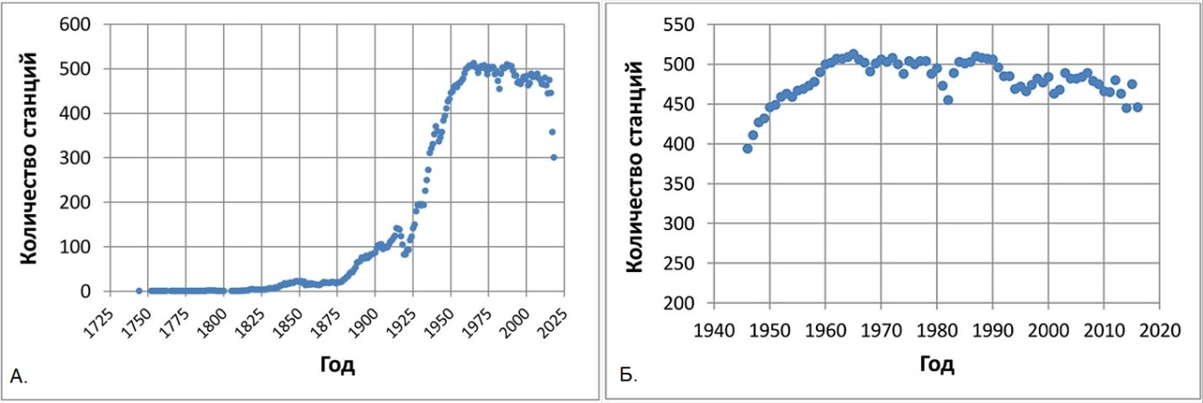
Рисунок 1. Количество работающих станций за периоды 1743-2018 год (А.)
и 1947-2016 год (Б.)
Figure 1. Number of operating stations for the periods of 1743-2018
and 1947-2016 (Б.)
Информация с этих станций в дальнейшем была использована для сравнения метеорологических характеристик атмосферы по неоднородным и однородным (гомогенизированным) данным. На основе имеющихся данных были построены непрерывные поля исследуемых параметров. Полученные цифровые карты позволяют оценить метеорологические характеристики как для всей территории РФ, так и для отдельных небольших районов, расположенных между пунктами наблюдений.
В настоящей работе используются следующие обозначения метеорологических характеристик: значения, полученные из базы данных архива, обозначаются индексом obs (observaion); после гомогенизации обычным методом без эталонного ряда значения получают индекс hgn (homogenization); результат гомогенизации с использованием метода квантильного согласования обозначается индексом qm (QM - Quantile-Matching).

Результаты

Температура воздуха
В ходе исследования была выполнена гомогенизация среднемесячной температуры воздуха (T) за 2 периода наблюдений 1744-2018 и 1947-2016 гг. по данным 518 станций. Гомогенизация рядов данных среднемесячной температуры воздуха за первый период выявила 298 (57.5%) станций, имеющих нарушения однородности, которые и были скорректированы; 220 станций имели однородные ряды данных. Количество нарушений на станциях с неоднородными рядами данных менялось от 1 до 4 (таб. 1).
Таблица 1. Количество нарушений однородности температуры воздуха на станциях по месячным данным за периоды 1744-2018 и 1947-2016 гг.
Table 1. The number of homogeneity gaps in monthly air temperature data at stations
(1744-2018 and 1947-2016)
Кол-во нарушений | 1744-2018 |  | 1947-2016
Кол-во нарушений | Кол-во станций | Кол-во станций, % | Кол-во станций | Кол-во станций, %
0 | 220 | 42.5% | 267 | 51.5%
1 | 247 | 47.7% | 222 | 42.9%
2 | 46 | 8.9% | 25 | 4.8%
3 | 4 | 0.8% | 3 | 0.6%
4 | 1 | 0.2% | 1 | 0.2%
Всего: | 518 | 100.0% | 518 | 100.0%
Всего нарушений: | 298 | 57.5% | 251 | 48%

За второй период количество станций, имеющих однородные данные, увеличилось до 267 (51.5%). Распределение по исследуемой территории количества станций с нарушениями однородности не равномерно (рис. 2). Наибольшее количество нарушений выявлено на отдельных станциях в горных районах Кавказа, Алтая и Восточной Сибири.
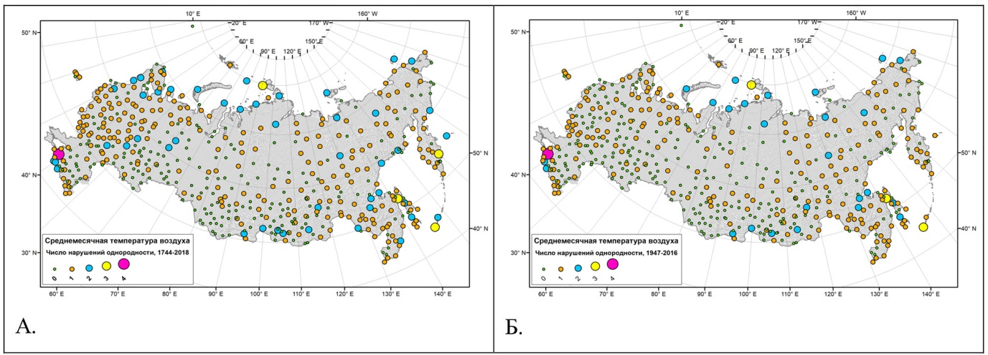
Рисунок 2. Распределение количества нарушений однородности в рядах данных температуры воздуха на станциях за периоды 1744-2018 (А.) и 1947-2016 (Б.)
Figure 2. Distribution of the number of homogeneity gaps in air temperature data series at stations for the periods of 1744-2018 (A.) and 1947-2016 (Б.)
На основе полученных результатов с использованием интерполяции методом кригинга была построена карта (рис. 3) распределения ошибки среднегодовой температуры воздуха для периода с относительно стабильным количеством станций на исследуемой территории (1947-2016 гг.). Анализ этой карты показывает, что по неоднородным данным среднегодовая температура занижена на 0.1-1.0°C на бо̀льшей части РФ. В некоторых полярных районах годовая температура занижение годовой температуры доходит до -2.9°C. В то же время на Урале, центре и юге восточной и центральной Сибири, центре Якутии и Камчатке выявлено завышение годовой температуры на 0.3-0.6°C (рис. 3).
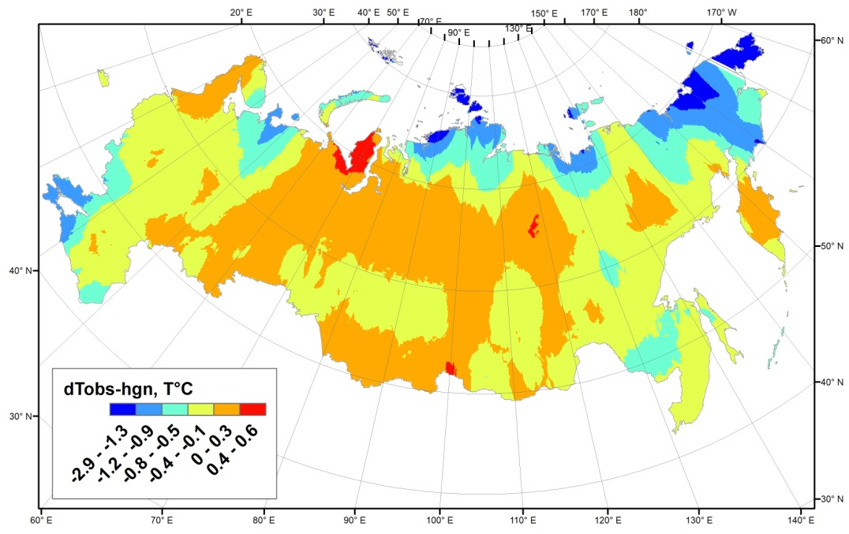
Рисунок 3. Распределение ошибки среднегодовой температуры воздуха согласно неоднородным данным по территории РФ
Figure 3. Distribution of the error in the average annual air temperature according to heterogeneous data across the territory of the RF.
Статистические данные цифровых карт позволили оценить параметры среднемесячной и среднегодовой температуры воздуха согласно неоднородным (Tobs) и однородным (Thgn) данным. Средняя годовая температура на территории РФ оказалась на 0.2°C выше по однородным данным, чем по неоднородным (таб. 2). В зависимости от региона это увеличение температуры менялось от +0.5°C до +1.1°C.

Таблица 2. Среднегодовая температура воздуха по неоднородным и однородным данным.
Table 2. The average annual air temperature according to heterogeneous and homogeneous data.
Характеристика | Tobs, °C | Tqm, °C | Thgn | Tqm-T, °C | Thgn-T, °C
Tmin | -14.4 | -13.9 | -13.8 | 0.5 | 0.5
Tmax | 11.7 | 12.8 | 12.8 | 1.1 | 1.1
Tmean | -4.8 | -4.6 | -4.5 | 0.2 | 0.2
Std dev. | 6.0 | 5.8 | 6

Сравнение коэффициента тренда (Kt) годовой температуры воздуха показало, что по неоднородным данным станций Ktobs больше, чем по однородным Kthgn на 0,059°C/10 лет (таб. 3). Коэффициент тренда, рассчитанный по цифровым картам, показал меньшее значение, чем по данным станций (dKt-map=0.038°C/10 лет).

Таблица 3. Коэффициент тренда среднегодовой годовой температуры по неоднородным (Ktobs°C/10 лет) и однородным (Kthgn°C/10 лет) данным станций и цифровым картам территории РФ
Table 3. Trend coefficient of the average annual temperature according to heterogeneous (Ktobs°C/10 years) and homogeneous (Kthgn°C/10 years) data from stations, and digital maps of the territory of RF
Kt | Станции |  |  | Карты
Kt | Ktobs-st | Kthgn-st | dK-st | Ktobs-map | Kthgn-map | dKt-map
Kt_min | -0.187 | -0.364 | 0.177 | 0.147 | -0.007 | 0.0154
Kt_max | 0.921 | 0.964 | -0.043 | 0.413 | 0.577 | -0.0164
Kt_mean | 0.273 | 0.214 | 0.059 | 0.277 | 0.239 | 0.0038

Экстремальные температуры воздуха
Экстремальная температура воздуха (Ta) является одним из основных параметров при оценке климата, так как характеризует граничные условия диапазона колебаний температурного режима в разных временных интервалах. Ошибки в оценке экстремальной температуры воздуха, в результате воздействий, не имеющих отношения к климату, могут оказывать негативное влияние как на отдельные отрасли экономики, так и на здоровье населения.
Исходными материалами для исследования послужили суточные данные экстремальных температур воздуха (максимальные и минимальные) за период наблюдений 1874-2022 гг. на каждой станции. По суточным данным были определены экстремальные температуры воздуха за месяц. Из всего набора данных 58,9% станций показали однородные данные абсолютного максимума (Tmax) температуры воздуха. 31,5% станций имели одно нарушение однородности. Ряды данных на остальных станциях в среднем за год имели 2, 3 и 4 нарушения (табл. 4).

Таблица 4. Количество станций с нарушениями однородности месячных данных абсолютной максимальной (Tmax) и минимальной (Tmin) температуры воздуха
Table 4. The number of stations with homogeneity gaps in monthly absolute maximum (Tmax) and minimum (Tmin) air temperature data
Количество  нарушений | Tmax |  | Tmin
Количество  нарушений | Кол. станций | Кол. станций, % | Кол. станций | Кол. станций, %
0 | 305 | 59% | 304 | 59%
1 | 163 | 31% | 164 | 32%
2 | 44 | 8% | 45 | 9%
3 | 5 | 1% | 5 | 1%
4 | 1 | 0%
Всего | 518 | 100% | 518 | 100%

Карты, построенные по результатам гомогенизации, позволили получить распределение экстремальных температур по неоднородным и однородным данным (табл. 5). Оказалось, что максимальные температуры по однородным данным выше на 0,96°С, а среднее значение Tmax выше на 0,27°С (табл. 5). Амплитуда изменения абсолютного максимума температуры по однородным данным на 0,577°С выше, чем по неоднородным.
Абсолютный минимум температуры по однородным данным ниже на 1.75°С, чем по неоднородным (таб. 5). Средние минимумы согласно однородными и неоднородными данными по всей территории одинаковы. Максимальное значение Tmin по однородным данным на 0.212°С выше, чем по неоднородным. Амплитуда изменения Tmin между минимальными и максимальными значениями по однородным данным выше на 1,962°С, чем по неоднородным.
Таблица 5. Абсолютная максимальная (Tmax) и минимальная (Tmin) температура воздуха согласно неоднородным (Tobs) и однородным (Thgn) данным (°С).
Table 5. The absolute maximum (Tmax) and minimum (Tmin) air temperature according to heterogeneous (Tobs) and homogeneous (Thgn) data (°C)
Ta | Tmax |  |  | Tmin
Ta | Tobs | Thgn | Tobs-Thgn | Tobs | Thgn | Tobs-Thgn
Min | 23,367 | 23,750 | -0,383 | -62,531 | -64,282 | 1,750
Max | 43,209 | 44,169 | -0,960 | -23,806 | -23,595 | -0,212
Mean | 35,298 | 35,568 | -0,270 | -51,416 | -51,413 | -0,003
Std dev. | 2,939 | 3,001 | -0,062 | 6,811 | 6,853 | -0,042
Amplitude | 19,842 | 20,419 | -0,577 | 38,725 | 40,687 | -1,962

Карта распределения ошибки неоднородных данных максимальной температуры воздуха за год показала, что на юге ЕЧР и Урала, севере Центральной Сибири ряды неоднородных данных были занижены от -0.1°C до -1.7°C, а данные севера ЕЧР, Восточной Сибири и юга Центральной Сибири были завышены от нуля до 0,3°C (рис. 4A).
Карта распределения ошибки неоднородных данных минимальной температуры воздуха показывает занижение температуры в центральной части ЕЧС, на северо-востоке Центральной Сибири и юге Восточной Сибири. На Урале и в Восточной Сибири значения минимальной температуры по неоднородным данным завышены до 3.0°C (рис. 4B).
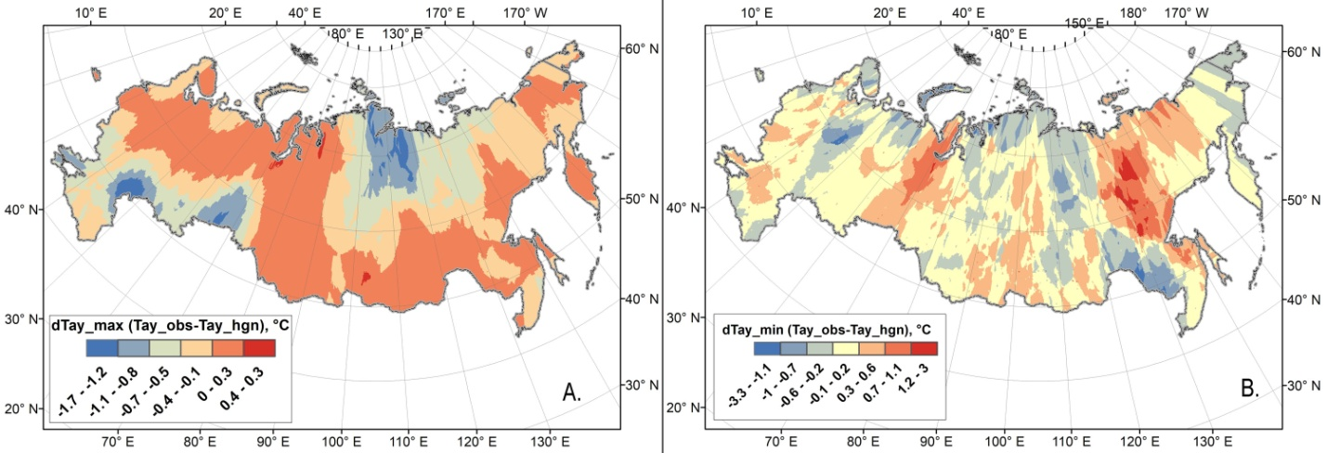
Рисунок 4. Распределение ошибки неоднородности ряда абсолютной максимальной (A) и минимальной (B) температуры воздуха.
Figure 4. Distribution of the heterogeneity error of the series of absolute maximum (A) and minimum (B) air temperatures.

Атмосферные осадки
Атмосферные осадки (R) являются важным компонентом, используемым для оценки климата. В отличие от температуры воздуха, выпадение осадков происходит не постоянно, в результате чего эти данные фрагментарны во времени и пространстве. Поэтому для гомогенизации рядов данных суточных осадков специально разработан программный пакет RHtests_dlyPrcp (Wang et al., 2010; Финаев А. Ф., Разуваев В. Н., 2023). Однако, для получения однородных рядов среднемесячных и годовых осадков можно использовать пакет RHtests. В этом исследовании при гомогенизации месячных данных использовались только те месяцы, которые имели информацию за все дни. Месяцы, имеющие пропуски суточных наблюдений, из расчёта исключались. Расчёт среднегодовых карт распределения ошибки осадков для неоднородных данных за период с 1947 по 2016 г. показал, что на севере Центральной Сибири и в Восточной Сибири осадки были занижены до 15% (рис. 5). На остальной территории осадки были завышены. Особенно это касается юга ЕЧР, Урала, Западной Сибири и юга центральной Сибири, где превышение по неоднородным данным достигало 9% от реального.
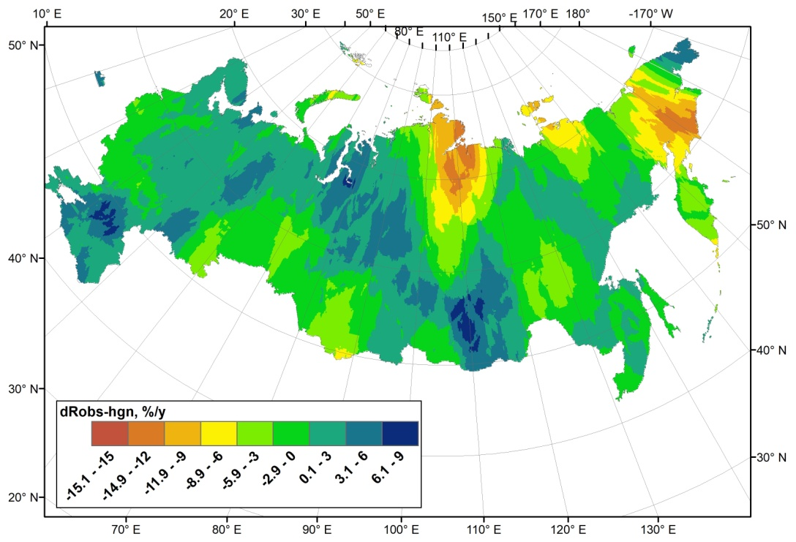
Рисунок 5. Распределение ошибки среднегодовых осадков согласно неоднородным данным.
Figure 5. Distribution of the error in annual precipitation according to heterogeneous data.
Статистический анализ информации, полученной на основе этих карт, помог выявить увеличение минимального (9.76%), среднего (0.54%) и уменьшение максимального (-4.61%) годового количества осадков по однородным данным (таб. 6).
Таблица 6. Количество осадков за год на территории РФ согласно исходным (Robs) и гомогенизированным (Rhgn) данным (мм/год), и процент их изменения после корректировки по смоделированным картам.
Table 6. The annual precipitation in RF according to original (Robs) and homogenized (Rhgn) data (mm/year), and the percentage of precipitation change after adjustment according to simulated maps.
Параметр | Robs | Rhgn | dR=Robs - Rhgn
R_min | 197.24 | 216.49 | -9.76%
R_max | 1109.13 | 1057.99 | 4.61%
R-mean | 432.70 | 435.04 | -0.54%
Std dev. | 130.21 | 126.76 | -
За исследуемый период однородные данные показывают более низкую тенденцию роста суммы годовых осадков по сравнению с неоднородными данными (Рис. 6).
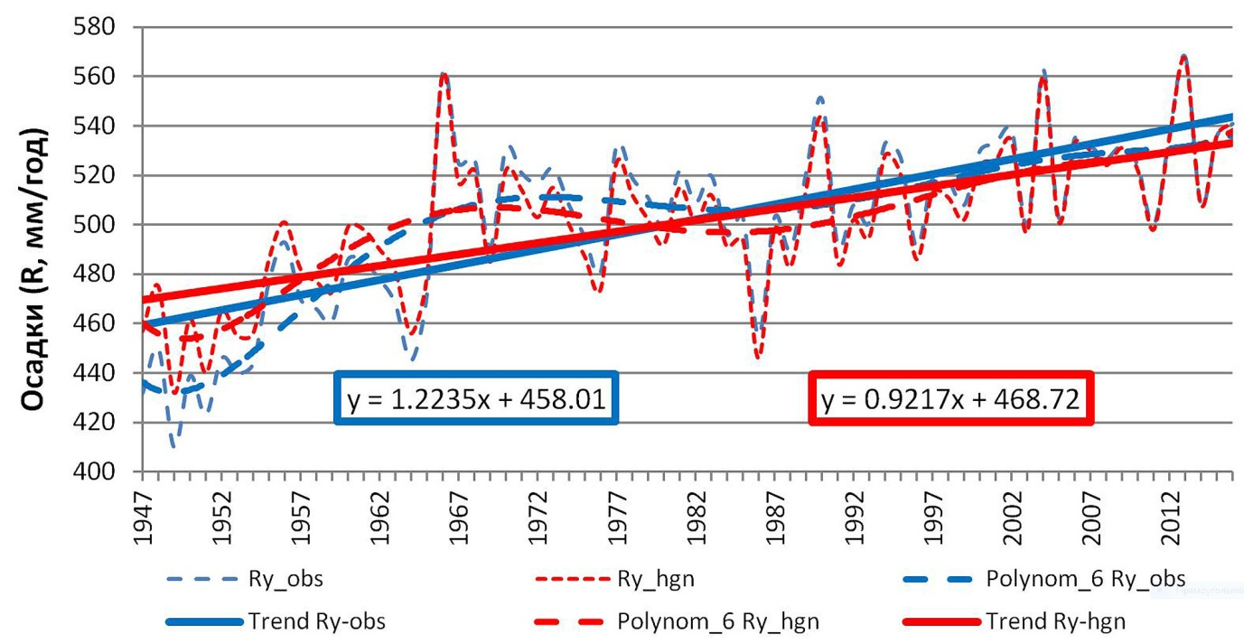
Рисунок 6. Тенденция изменения суммы годовых осадков согласно неоднородным (Ry_obs) и однородным (Ry_hgn) данным на исследуемых станциях (1947-2016 г.)
Figure 6. Trends in the total annual precipitation at studied stations according to heterogeneous (Ry_obs) and homogeneous (Ry_hgn) data (1947-2016)

Относительная влажность воздуха
Относительная влажность воздуха [ОВВ] (F, %) является комплексным параметром, т.к. зависит от температуры воздуха, количества водяного пара и давления в атмосфере. Посторонние, не имеющие отношения к климату, ошибки в этих характеристиках атмосферы сказываются на результатах оценки ОВВ. Однако, наличие достоверной информации имеет важное значение, поскольку относительная влажность воздуха влияет на условия существования биологических объектов, здоровье населения, урожайность сельскохозяйственных культур, работу промышленных предприятий, строительство, потребность в энергии для осушения или орошения, обогрева или охлаждения и т.д. Кроме того, информация об относительной влажности также полезна для метеорологических исследований и анализа изменения климата.
Набор среднемесячных данных относительной влажности воздуха (Fobs), полученных на 521-ой станции за период с 1966 по 2023 год, был обработан с помощью пакета RHtests. Анализ результатов показал, что только 102 станции (19.6%) имеют однородные ряды данных. Одно нарушение однородности ряда имеют 27,4% станций, два нарушения однородности - 22,5%. Максимальное количество нарушений однородности (восемь) выявлено только на двух станциях (таб 7).

Таблица 7. Количество нарушений однородности относительной влажности (Fgap) на метеорологических станциях (N station – количество станций, N,% - процент станций)
Table 7. Number of homogeneity gaps in relative humidity records (Fgap) at meteorological stations (N station – number of stations, N,% – percent of stations)
Fgap | 0 | 1 | 2 | 3 | 4 | 5 | 6 | 7 | 8
N station | 102 | 143 | 117 | 76 | 51 | 17 | 9 | 4 | 2
N, % | 19.6% | 27.4% | 22.5% | 14.6% | 9.8% | 3.3% | 1.7% | 0.8% | 0.4%

Картирование ошибок неоднородных данных позволило выявить области с отклонениями распределения ОВВ, а также количество этих отклонений (рис. 7). На карте видно, что на Северо-востоке Якутии и в районе Перми наблюдается превышение однородного ряда на 8-10%. На остальной территории отклонение от однородного ряда составляет ±4%.
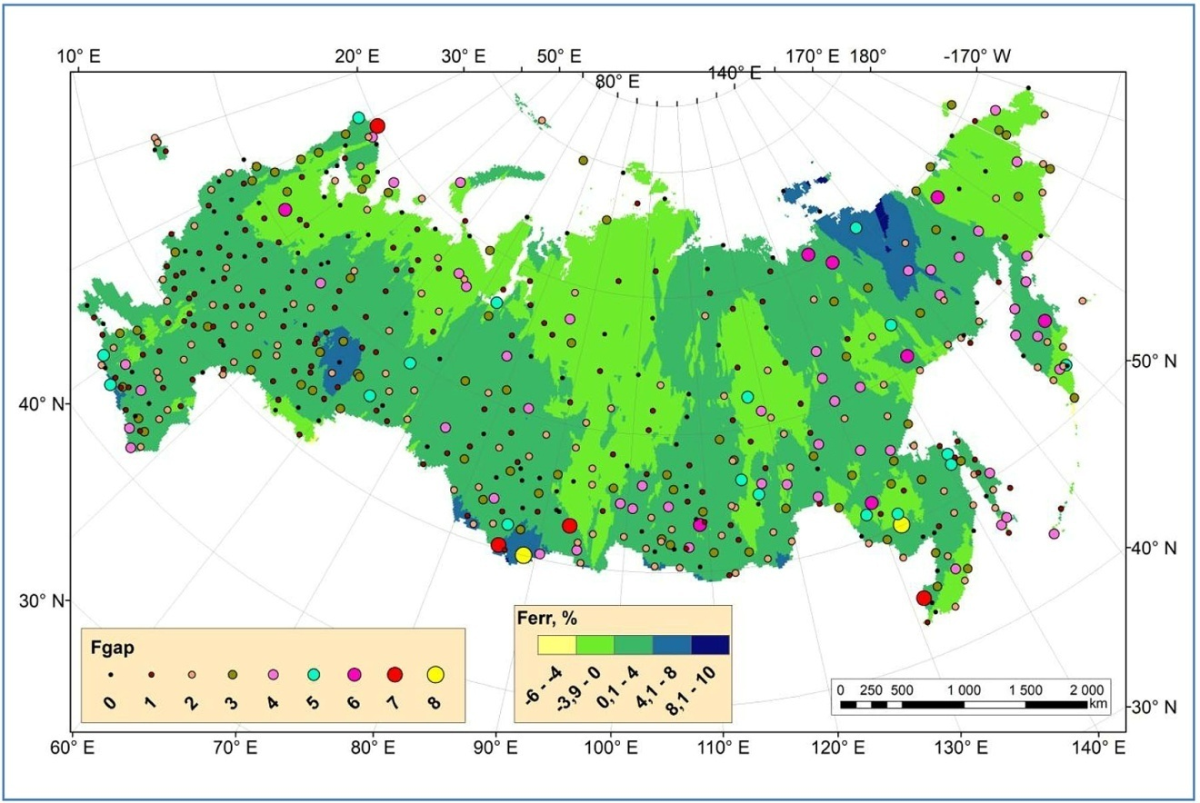
Рисунок 7. Количество нарушений однородности на станциях (Fgap) и отклонение от однородного ряда относительной влажности воздуха (Ferr, %)
Figure 7. Number of homogeneous gaps at stations (Fgap) and deviation from homogeneous series in relative air humidity records (Ferr, %)
Картирование распределения относительной влажности в среднем за год показало, что в южной части РФ воздух примерно на 5% суше по однородным данным, чем по неоднородным рядам станций (рис. 8).
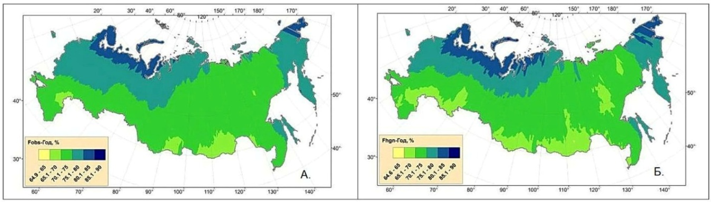
Рисунок 8. Относительная влажность воздуха (F, %) согласно неоднородным (А.) и однородным (Б.) данным
Figure 8. The relative air humidity (F, %) according to heterogeneous (A.) and homogeneous (B.) data
Сравнение неоднородных и однородных данных согласно смоделированным картам показало, что при гомогенизации двумя методами (Fhgn-err и Fqn-err) ошибка неоднородности в среднем за год по территории РФ составляет примерно 0,5% и 0,6% соответственно (таб. 8).
Таблица 8. Месячная и годовая относительная влажность воздуха (F, %) согласно неоднородным и однородным данным
Table 8. The monthly and the annual relative air humidity (F, %) according to heterogeneous and homogeneous data
F | I | II | III | IV | V | VI | VII | VIII | IX | X | XI | XII | Год
Fobs | 78.4 | 77.0 | 73.8 | 68.9 | 65.9 | 68.6 | 72.9 | 77.1 | 78.1 | 80.0 | 80.7 | 79.6 | 74.9
Fhgn | 77.9 | 76.4 | 72.9 | 67.7 | 66.3 | 72.4 | 72.4 | 72.4 | 78.0 | 79.0 | 80.1 | 79.0 | 74.4
Fqm | 77.9 | 76.4 | 72.7 | 67.3 | 65.9 | 67.7 | 72.1 | 76.5 | 78.0 | 79.2 | 80.2 | 79.1 | 74.3
Fhgn-Fobs | 0.5 | 0.6 | 0. 9 | 1.2 | -0.5 | -3.9 | 0.5 | 4.7 | 0.1 | 1.0 | 0.6 | 0.6 | 0.5
Fqm-Fobs | 0.5 | 0.6 | 1.1 | 1.6 | 0.0 | 0.9 | 0.8 | 0.6 | 0.1 | 0.8 | 0.4 | 0.4 | 0.6

Оценка изменений относительной влажности воздуха с 1966 по 2023 год показала, что неоднородные данные во все сезоны и за год в среднем возрастали до середины исследуемого периода, а во второй его половине снизилась на 2-3 % (рис. 9). Осенью и зимой относительная влажность была максимальной и почти одинаковой. Наименьшая влажность наблюдалась летом.
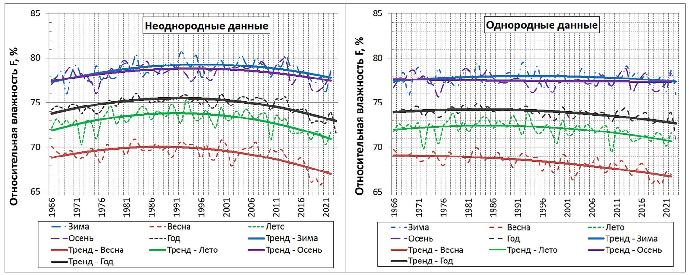
Рисунок 9. Тенденция изменения относительной влажности воздуха на территории РФ по сезонам и за год согласно однородным и неоднородным данным (1966-2023 г.)
Figure 9. Trend of the relative air humidity change in RF by seasons and per year according to homogeneous and heterogeneous data (1966-2023)
В то же время по однородным данным наблюдалась выраженная тенденция уменьшения относительной влажности к концу исследуемого периода. Особенно это происходило весной, когда влажность снижалась от 69% в начале до 67% в конце периода. Осенью и зимой относительная влажность оставалась примерно на одном уровне (77-77,5%). Годовой тренд показывает снижение ОВВ на 1.5%.

Заключение
В ходе исследования были получены однородные ряды данных по некоторым метеорологическим параметрам для 518/521 станции. Гомогенизация данных была выполнена с помощью программы RHtests, рекомендованной ВМО. Была проведена оценка нарушений однородности рядов метеорологических данных за период с 1947 по 2016 год (средняя и экстремальные температуры воздуха, осадки, относительная влажность), полученных на 521 метеорологической станции РФ. Анализ однородных рядов показал, что:
- Средняя годовая температура воздуха на территории РФ по однородным данным выше на 0,2°C, чем по неоднородным.
- Коэффициент тренда годовой температуры воздуха по неоднородным данным станций выше на 0,059°C/10 лет, чем по однородным.
- Диапазон амплитуды максимальной температуры воздуха увеличился на 0.6°C, а минимальной температуры воздуха – на 2.0°C, по однородным данным.
- Атмосферные осадки увеличились на 0.5-1.0%, а коэффициент тренда осадков уменьшился на 0,21, по однородным данным.
- Относительная влажность воздуха имеет тенденцию к снижению по однородным данным, особенно в летний сезон.
Использованная в работе методика позволяет выявить станции с наибольшим количеством нарушений однородности рядов записей. Это может помочь оценить причины таких нарушений и повысить качество поступающей метеорологической информации.
Представленную методику можно применять для получения однородных рядов других метеорологических данных, что будет полезно для исследования процессов изменения климата.

Список литературы
Булыгина О. Н., Коршунова Н. Н., Разуваев В. Н. 2014. Специализированные массивы данных для климатических исследований. - Труды ВНИИГМИ-МЦД, вып. 177, с. 136-148.
ВНИИГМИ-МЦД, URL: http://meteo.ru/data/ (accessed 7 July 2025).
Разуваев В.Н. 2014. Из истории климатических исследований во ВНИИГМИ-МЦД. - Труды ВНИИГМИ-МЦД, вып. 177, с. 28-69.
Руководство по специализированному климатологическому обслуживанию экономики. 2008. /Под ред. Н.В. Кобышевой. – СПб. Главная геофизическая обсерватория им. А.И. Воейкова, 336 c.
Финаев А.Ф., Разуваев В.Н. 2020а. Гомогенизация климатических рядов на примере среднемесячной температуры воздуха. - Труды ВНИИГМИ-МЦД, вып. 186, с. 57-68.
Финаев А.Ф., Разуваев В.Н. 2020б. Оценка результатов гомогенизации температуры воздуха по данным станций России. - Труды ВНИИГМИ-МЦД, вып. 187, с. 158-169.
Финаев А. Ф., Разуваев В. Н. 2023. Гомогенизация данных суточных осадков по метеорологическим станциям России, Труды ВНИИГМИ-МЦД, вып. 191, с. 34 – 44.
Climate Data Homogenization. Classic Examples of Inhomogeneities in Climate Datasets. URL: https://etccdi.pacificclimate.org/docs/Classic_Examples.pdf (accessed 7 February 2020).
Lingling Shen, Li Lu, Tianjie Hu, Runsheng Lin, Ji Wang, and Chong Xu. Homogeneity Test and Correction of Daily Temperature and Precipitation Data (1978–2015) in North China. 2018. /Academic Editor: Jorge E. Gonzalez. Hindawi. Advances in Meteorology. Volume 2018, Article ID 4712538, 17 p. DOI: //doi.org/10.1155/2018/4712538 (accessed 7 July 2025).
Task Team on Homogenization (OPACE2, WMO Commission for Climatology). URL: https://climatol.eu/tt-hom (accessed 7 July 2025).
Venema V. K. C., O. Mestre, E. Aguilar, I. Auer, J. A. Guijarro, P. Domonkos, G. Vertacnik, T. Szentimrey, P. Stepanek, P. Zahradnicek, J. Viarre, G. Mu¨ ller-Westermeier, M. Lakatos, C. N. Williams, M. J. Menne, Lindau, D. Rasol, E. Rustemeier, K. Kolokythas, T. Marinova, L. Andresen, F. Acquaotta, Fratianni, S. Cheval, M. Klancar, M. Brunetti, C. Gruber, M. Prohom Duran, T. Likso, P. Esteban, and T. Brandsma. 2012. - Benchmarking homogenization algorithms for monthly data. Clim. Past, 8, 89–115. DOI: 10.5194/cp-8-89-2012 (accessed 7 July 2025).
Venema V., B. Trewin, X. Wang, T. Szentimrey, M. Lakatos, E. AguilarIngeborg Auer, J. A. Guijarro, M. Menne, C.Oria, W. S. R. Likeba Louamba, G. Rasul. 2018. Guidance on the homogenization of climate station data. - Draft version. November 2018. 83 p. URL: https://eartharxiv.org/8qzrf (accessed 7 July 2025).
Vincent, L. A., X. L. Wang, E. J. Milewska, H. Wan, Y. Feng, and V. Swail. 2012. A Second Generation of Homogenized Canadian Monthly Surface Air Temperature for Climate Trend Analysis. - Journal of Geophysical Research: Atmospheres , v. 117, p. D18110. DOI: 10.1029/2012JD017859 (accessed 7 July 2025).
Wang, X. L. 2008a. Accounting for autocorrelation in detecting mean-shifts in climate data series using the penalized maximal t or F test. - Journal of Applied Meteorology and Climatology, v. 47, p. 2423-2444.
Wang, X. L. 2008b. Penalized maximal F-test for detecting undocumented mean-shifts without trend-change. - Journal of Atmospheric and Oceanic Technology, v 25 (No. 3), p. 368-384. DOI: 10.1175/2007/JTECHA982.1. (accessed 7 July 2025).
Wang, X. L. and Y. Feng. 2013. RHtestsV4 User Manual. - Climate Research Division, Atmospheric Science and Technology Directorate, Science and Technology Branch, Environment Canada, Environment Canada Toronto, Ontario, Canada. 28 pp. URL: https://www.researchgate.net/publication/289410669_RHtestsV4_user_manual_Environment_Canada_Science_and_Technology_Branch_Atmospheric_Science_and_Technology_Directorate_Climate_Research (accessed 7 July 2025).
Wang, X. L., H. Chen, Y. Wu, Y. Feng, and Q. Pu. 2010. New techniques for detection and adjustment of shifts in daily precipitation data series. - Journal of Applied Meteorology and Cli matology, v 49 (no. 12), p. 2416-2436. DOI: 10.1175/2010JAMC2376.1 (accessed 7 July 2025).
Wang, X. L., Q. H. Wen, and Y. Wu. 2007. Penalized maximal t test for detecting undocumented mean change in climate data series. - Journal of Applied Meteorology and Climatology, v. 46 (no. 6), p.916-931. DOI: 10.1175/JAM2504.1 (accessed 7 July 2025).
WMO Commission for Climatology. 2025. Web site of the Task Team on HOMOGENIZATION (OPACE2, WMO Commission for Climatology). Available at: www.climatol.eu/tt-hom (accessed 7 July 2025).
------------------------------------------------------------------------------------------------------
References
Bulygina O. N., Korshunova N. N., Razuvaev V. N. 2014. Specializirovannye massivy dannyh dlya klimaticheskih issledovanij [Specialized datasets for climate research]. - Trudy VNIIGMI-MCD [Proc. of RIHMI-WDC], N 177, pp. 136-148.
RIHMI-WDC, URL: http://meteo.ru/data/ (accessed 7 July 2025).
Razuvaev V.N. 2014. Iz istorii klimaticheskih issledovanij vo VNIIGMI-MCD [From the history of climate research at RIHMI-WDC]. - Trudy VNIIGMI-MCD [Proc. of RIHMI-WDC], N 177, pp. 28-69.
Rukovodstvo po specializirovannomu klimatologicheskomu obsluzhivaniyu ekonomiki [Guide to Specialized Climate Services for the Economy]. 2008. /Pod red. N.V. Kobyshevoj [Ed. N.V. Kobysheva]. – SPb. Glavnaya geofizicheskaya observatoriya im. A.I. Voejkova [St. Petersburg. A.I. Voeikov Main Geophysical Observatory], 336 p.
Finaev A.F., Razuvaev V.N. 2020a. Gomogenizaciya klimaticheskih ryadov na primere srednemesyachnoj temperatury vozduha [Homogenization of climate series using the example of average monthly air temperature]. - Trudy VNIIGMI-MCD [Proc. of RIHMI-WDC], N. 186, pp. 57-68.
Finaev A.F., Razuvaev V.N. 2020b. Ocenka rezul'tatov gomogenizacii temperatury vozduha po dannym stancij Rossii [Evaluation of the results of air temperature homogenization based on data from Russian stations.]. - Trudy VNIIGMI-MCD [Proc. of RIHMI-WDC], N. 187, pp. 158-169.
Finaev A. F., Razuvaev V. N. 2023. Gomogenizaciya dannyh sutochnyh osadkov po meteorologicheskim stanciyam Rossii [Homogenization of daily precipitation data from meteorological stations in Russia]. - Trudy VNIIGMI-MCD [Proc. of RIHMI-WDC], N. 191, pp. 34 – 44.
Climate Data Homogenization. Examples of Inhomogeneities in Climate Datasets. - URL: https://etccdi.pacificclimate.org/docs/Classic_Examples.pdf (accessed 7 February 2020).
Lingling Shen, Li Lu, Tianjie Hu, Runsheng Lin, Ji Wang, and Chong Xu. Homogeneity Test and Correction of Daily Temperature and Precipitation Data (1978–2015) in North China. 2018. /Academic Editor: Jorge E. Gonzalez. Hindawi. Advances in Meteorology. Volume 2018, Article ID 4712538, 17 p. DOI: //doi.org/10.1155/2018/4712538 (accessed 7 July 2025).
Task Team on Homogenization (OPACE2, WMO Commission for Climatology). - URL: https://climatol.eu/tt-hom (accessed 7 July 2025).
Venema V. K. C., O. Mestre, E. Aguilar, I. Auer, J. A. Guijarro, P. Domonkos, G. Vertacnik, T. Szentimrey, P. Stepanek, P. Zahradnicek, J. Viarre, G. Mu¨ ller-Westermeier, M. Lakatos, C. N. Williams, M. J. Menne, Lindau, D. Rasol, E. Rustemeier, K. Kolokythas, T. Marinova, L. Andresen, F. Acquaotta, Fratianni, S. Cheval, M. Klancar, M. Brunetti, C. Gruber, M. Prohom Duran, T. Likso, P. Esteban, and T. Brandsma. 2012. - Benchmarking homogenization algorithms for monthly data. Clim. Past, 8, 89–115. DOI: 10.5194/cp-8-89-2012 (accessed 7 July 2025).
Venema V., B. Trewin, X. Wang, T. Szentimrey, M. Lakatos, E. AguilarIngeborg Auer, J. A. Guijarro, M. Menne, C.Oria, W. S. R. Likeba Louamba, G. Rasul. 2018. Guidance on the homogenization of climate station data. - Draft version. November 2018. 83 p. - URL: https://eartharxiv.org/8qzrf (accessed 7 July 2025).
Vincent, L. A., X. L. Wang, E. J. Milewska, H. Wan, Y. Feng, and V. Swail. 2012. A Second Generation of Homogenized Canadian Monthly Surface Air Temperature for Climate Trend Analysis. - Journal of Geophysical Research: Atmospheres , v. 117, p. D18110. DOI: 10.1029/2012JD017859 (accessed 7 July 2025).
Wang, X. L. 2008a. Accounting for autocorrelation in detecting mean-shifts in climate data series using the penalized maximal t or F test. - Journal of Applied Meteorology and Climatology, v. 47, p. 2423-2444.
Wang, X. L. 2008b. Penalized maximal F-test for detecting undocumented mean-shifts without trend-change. - Journal of Atmospheric and Oceanic Technology, v 25 (No. 3), p. 368-384. DOI: 10.1175/2007/JTECHA982.1. (accessed 7 July 2025).
Wang, X. L. and Y. Feng. 2013. RHtestsV4 User Manual. - Climate Research Division, Atmospheric Science and Technology Directorate, Science and Technology Branch, Environment Canada, Environment Canada Toronto, Ontario, Canada. 28 pp. URL: https://www.researchgate.net/publication/289410669_RHtestsV4_user_manual_Environment_Canada_Science_and_Technology_Branch_Atmospheric_Science_and_Technology_Directorate_Climate_Research (accessed 7 July 2025).
Wang, X. L., H. Chen, Y. Wu, Y. Feng, and Q. Pu. 2010. New techniques for detection and adjustment of shifts in daily precipitation data series. - Journal of Applied Meteorology and Cli matology, v 49 (no. 12), p. 2416-2436. DOI: 10.1175/2010JAMC2376.1 (accessed 7 July 2025).
Wang, X. L., Q. H. Wen, and Y. Wu. 2007. Penalized maximal t test for detecting undocumented mean change in climate data series. - Journal of Applied Meteorology and Climatology, v. 46 (no. 6), p.916-931. DOI: 10.1175/JAM2504.1 (accessed 7 July 2025).
WMO Commission for Climatology. 2025. Web site of the Task Team on HOMOGENIZATION (OPACE2, WMO Commission for Climatology) URL: www.climatol.eu/tt-hom (accessed 7 July 2025).

